

**МИНИСТЕРСТВО ОБРАЗОВАНИЯ И НАУКИ РЕСПУБЛИКИ ДАГЕСТАН**

**МКОУ «ХАЛИМБЕКАУЛЬСКАЯ СОШ**

**ИМЕНИ ГЕРОЯ РОССИИ АСКЕРОВА А.М.»**

Россия, РД, 368215, с. Халимбекаул, ул. Школьная 2, т.: 8-928-803-98-55, **E-mail**: school_2000@bk.ru

**СПРАВКА**

по реализации ЦП «Ответственность родителей за воспитание и обучение детей»

в МКОУ «Халимбекаульская СОШ им.Героя России Аскерова А.М.»

на II-квартал 2017-2018 учебный год

В целях реализации данной программы был разработан план мероприятий.

|  |  |  |  |  |  |  |  |
| --- | --- | --- | --- | --- | --- | --- | --- |
| **№** | **Мероприятие** | **Класс** | **Сроки** | **К-во уч-ся** | **Ответст- венные** | **Пригла-**  **шенные** | **Ожидаемый результат** |
| **1.** | **Р/С: «Здоровое поколение – основа будущей страны» /по классам/. *Итоги 3ей четверти.** | 1-11 | 05.04.18 | 286 | Кл/рук |  | Привлечь родителей к проблеме здоровья детей /питание, режим дня, ИКТ/ |
| **2.** | **«Воспитание культуры внешнего вида. Роль семьи в развитии моральных качеств подростка»** общешкольное родительское собрание. | 1-11 | 25.04.18 | 123 | Зам по ВР. Кл/рук. |  | Помочь родителям в воспитании культуры внешнего вида. Помочь увидеть свои недостатки по внешнему виду в процессе подготовки учащихся к школе. |

**05.04.2018** года в школе было проведено общешкольное родительское на тему: **«Здоровое поколение –** **основа будущей страны»,** затем во всех классах классные руководители провели классное родительское собрание с продолжением темы общешкольного родительского собрания, но конкретно по классу, а также по **итогам третьей четверти**. На общешкольном собрании выступили: зам. директора по ВР Килясханова У.Г., зам. по УВР начальной школы Алиева У.М. и психолог школы Атаева А.М.

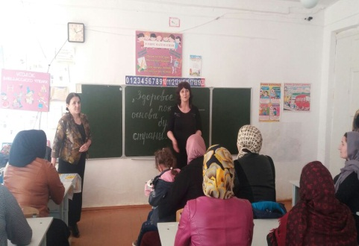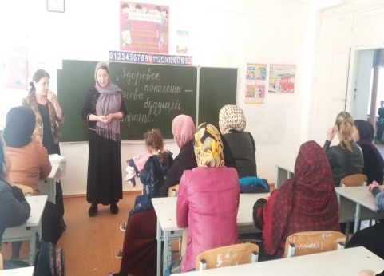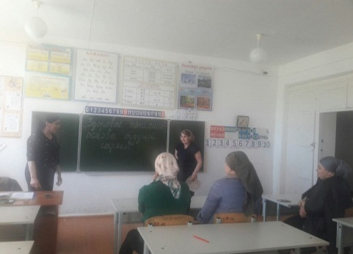

**Зам по ВР**

**Килясханова У.Г.**

**Зам по УВР**

**Алиева У.М.**

**Психолог школы Атаева А.М.**

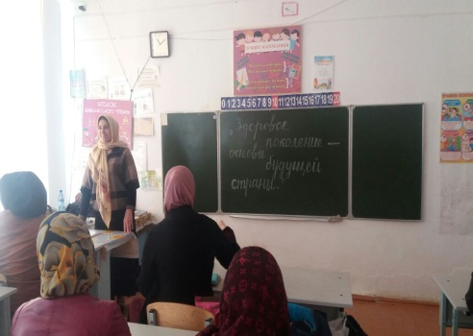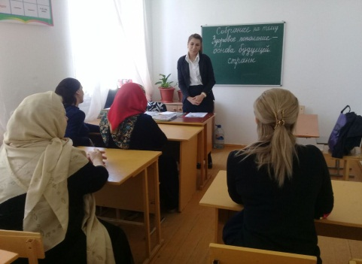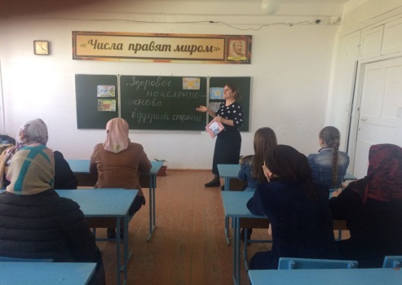

**Кл/рук 6«в» кл.**

**Умарова С.Ш.**

**Кл/рук 9«в» кл.**

**Абукова С.Б**

**Кл/рук 2«б» кл. Джамалутдинова С.И.**

**25.04.2018** годав школе было проведено общешкольное родительское собрание на тему: **«Воспитание культуры внешнего вида. Роль семьи в развитии моральных качеств подростка».** Вела родительское собрание зам. директора по ВР Килясханова У.Г. Умукусюм Гаджиевна говорила об аккуратности, опрятности, о внешней привлекательности. Дала рекомендации к внешнему виду учащихся. Она также представила родителям школьную форму, в которой должны ходить учащиеся школы, и которая прописана в уставе школы.

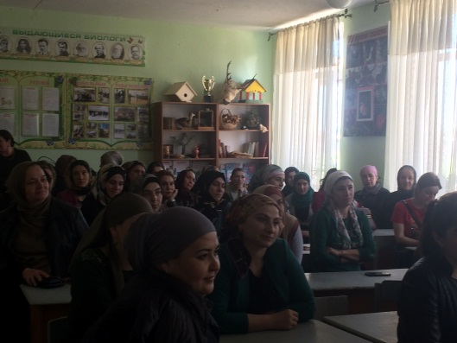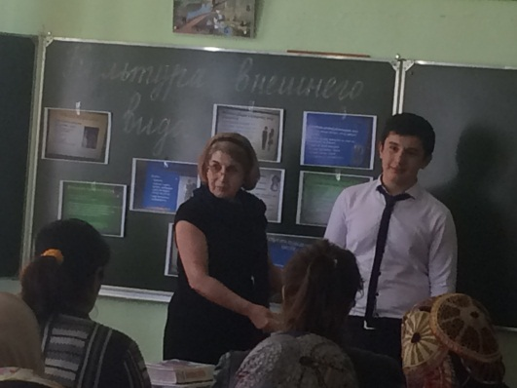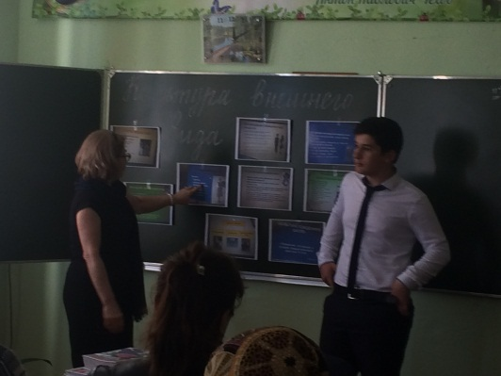

**Зам по ВР**

**Килясханова У.Г.**

**Ученик 8«а» класса Мамаев**

**Родители**

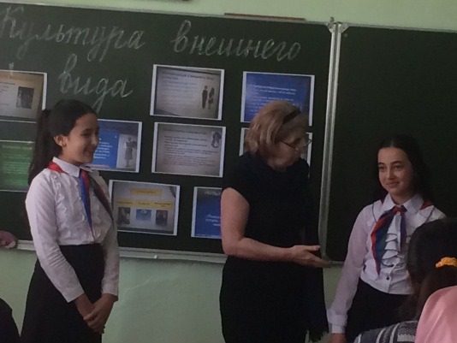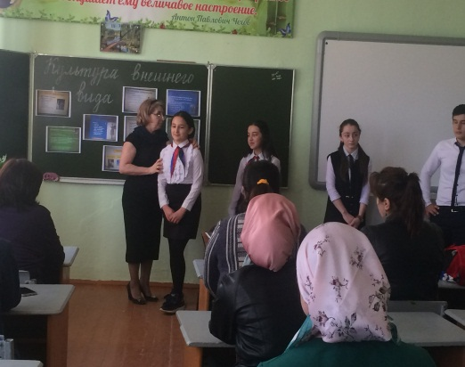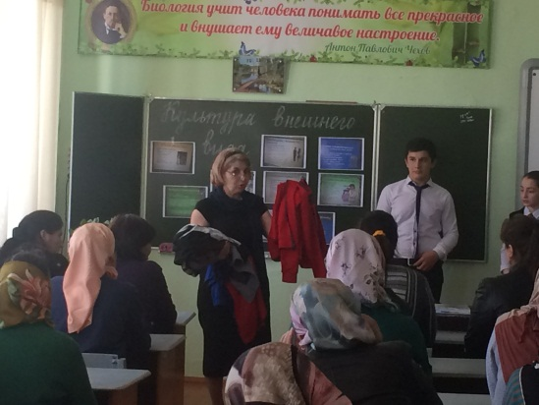

**Одежда, которая запрещена в школе.**

**Учащиеся**

**среднего звена**

**Диалог с уч-ся 5«а» кл. Хасаевой**

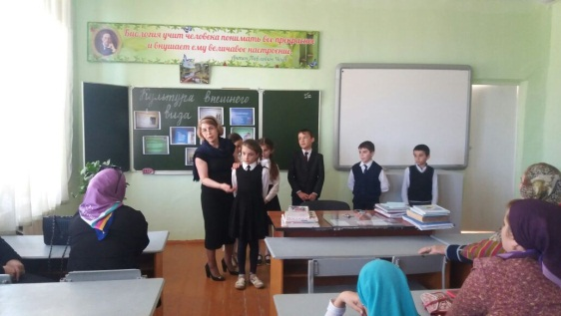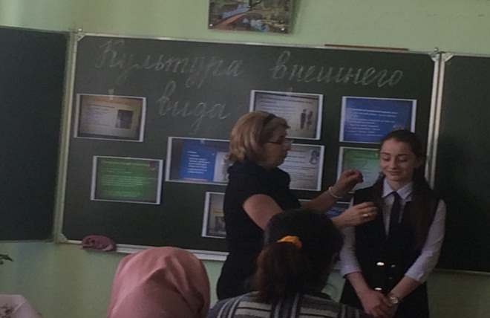

**Ученица 8«а» класса Супьянова**

**Учащиеся начальной школы**

**Директор Ш.Ш.Ибрагимова**

**Справку составила зам по УВР У.Г.Килясханова**